|  |
| --- |
| **PRÉ-PROJETO 2023** |

|  |
| --- |
| NOME: Edycleuton Ramos Lima Nº 8 |
| NOME: Jaqueline Nunes dos Santos Nº 14 |
| TELEFONE (S) (45) 98841-9266 (45) 99996-1830 |
| E-MAIL [edycleuton19@gmail.com](mailto:edycleuton19@gmail.com) [jaquelinesantos4171@gmail.com](mailto:jaquelinesantos4171@gmaail.com) |
| CURSO Técnico Informática |
| TURMA: 4° A |

**ALUNO(s) É OBRIGATÓRIO EM ANEXO AO PRÉ-PROJETO, NO MÍNIMO UMA TELA DE INTERFACE (TELA PRINCIPAL) JUNTO AO PROJETO.**

TITULO

|  |
| --- |
| Título do projeto: Buster Burger |

INTRODUÇÃO

|  |
| --- |
| O objetivo desse projeto é desenvolver um site e-commerce de Fast-Food focado em hambúrgueres artesanais e que também podem ser personalizados pelos clientes. Nosso sistema contará com atendimento em nosso estabelecimento com espaço amplo, e também com entregas via delivery.  A alimentação limitava-se ao cenário doméstico; era responsabilidade da mulher cozinhar para alimentar a família. Entretanto ocorreram mudanças na sociedade que interferiram diretamente nesses hábitos (Diez Garcia, 1999), com destaque para o crescimento da frequência da alimentação fora do domicílio (Leal, 2010; Sanches & Salay, 2011). Em 2013, 32,9% do consumo alimentício da população brasileira foi realizado fora do lar (ABIA, 2013). Esse fenômeno deve-se ao fato das pessoas substituírem o consumo de alimentos tradicionais por alimentos de fácil e rápido preparo (Schlindwein & Kassouf, 2007).  Sabemos que cada dia mais os fast-foods vem crescendo. Uma das maiores empresas de consultorias global, a Technomic Inc, divulgou que cerca de 95% dos consumidores ativos comem hambúrguer pelo menos uma vez ao mês. No entanto ainda encontramos dificuldades na hora de pedir o que comer em uma hambúrgueria, pensando nisso, vamos desenvolver um site a fim de sanar essa dificuldade e possibilitaremos um ambiente agradável para nossos clientes, com preços acessíveis para todo o público. Com base nos estudos esperamos facilitar este contato com o público.  Para Cardoso (2009), a comida de rua vem acompanhando o ritmo de trabalhadores e estudantes que desafiam diariamente as longas distâncias entre seus destinos, principalmente entre a moradia e o local de trabalho, tornando-se um elemento praticamente fundamental para enfrentar tal jornada. Aliando o baixo custo, a rapidez e a facilidade de acesso com a falta de tempo para realizar refeições, essa forma de alimentação faz parte do cotidiano de milhares de brasileiros por tais fatores. E não é presente somente nestas circunstâncias, mas também se encontra nos momentos de lazer e descontração.  Compreendido como uma forma de manifestação cultural, o comércio de alimentos nas ruas traduz as preferências e os hábitos alimentares da sociedade em que está inserido, unindo ingredientes ou receitas tradicionais às novas maneiras de preparar ou servir as preparações (ELOY; REIS 2012). |

HIPÓTESE / SOLUÇÃO

|  |
| --- |
| A hipótese é que a Buster Burguer, como uma hambúrgueria online, está perdendo clientes por causa da falta de personalização em seus pedidos e atrasos na entrega.  Uma solução para resolver esses problemas seria a implementação de um sistema de personalização de pedidos mais avançado em seu site, permitindo aos clientes escolher exatamente os ingredientes e opções que desejam em seus hambúrgueres. Além disso, a empresa poderia investir em uma equipe de entrega dedicada e equipada com tecnologia de rastreamento para garantir a entrega rápida e eficiente dos pedidos.  Outra ideia seria implementar um programa de fidelidade para incentivar os clientes a continuarem pedindo da Buster Burguer e também oferecer promoções especiais para clientes fiéis. |

DISCIPLINAS ENVOLVIDAS

|  |
| --- |
| Análise de projetos e sistemas: é a atividade que tem como finalidade a realização de estudos de processos a fim de encontrar o melhor caminho racional para que a informação possa ser processada. Os analistas de sistemas estudam os diversos sistemas existentes entre hardwares (equipamentos), softwares (programas) e o usuário final.  Banco de dados: O banco de dados é a organização e armazenagem de informações sobre um domínio específico. De forma mais simples, é o agrupamento de dados que tratam do mesmo assunto, e que precisam ser armazenados para segurança ou conferência futura.  Web design: Uma página da internet - ou website - é desenvolvida pela web designer. Esse profissional é responsável tanto pelo projeto estético de um site quanto por seu projeto funcional. Ou seja, o web designer se preocupa com a aparência e com a funcionalidade de um website, pensando na navegabilidade e na interação que os usuários terão com a página da internet criada. |

OBJETIVO GERAL

|  |
| --- |
| O objetivo geral é verificar como podemos atender nossos clientes da melhor forma possível, visando um bom ambiente de trabalho para nossos funcionários e um excelente ambiente de lazer para nossos clientes. |

OBJETIVOS ESPECÍFICOS

|  |
| --- |
| Os objeitivos específicos é analisar o mercado de fast- foods, e o endomarketing do mercado. |

PROCEDIMENTOS METODOLÓGICOS

|  |
| --- |
| Descrição dos métodos e procedimentos que nortearão a busca de informações para responder o problema de pesquisa:   * Pesquisa Bibliográfica * Pesquisa de campo * Entrevista * Levantamento das necessidades |

BIBLIOGRAFIA

|  |
| --- |
| LORIATO, Hannah Nicchio; PELISSARI, Anderson Soncini. Atributos determinantes na decisão de compra e satisfação dos clientes: um estudo em estabelecimentos que comercializam comida de rua. **Revista Brasileira de Pesquisa em Turismo**, v. 11, p. 109-132, 2017.  Reis, L. (2007). Relacionamento a longo prazo com os clientes. Em Questão,10(2), 405-418.  Samapundo, S., Climat, R., Xhaferi, R., & Devlieghere, F. (2015). Food safety knowledge, attitudes and practices of street food vendors and consumers in Port-au-Prince, Haiti. Food Control , 50, 457-466.  CARDOSO, Ryzia de Cassia Vieira; SANTOS, Sandra Maria Chaves dos; SILVA, Edleuza Oliveira. Comida de rua e intervenção: estratégias e propostas para o mundo em desenvolvimento. Ciência e Saúde Coletiva, [S.l.], v. 14, n. 4, p.1215-1224, ago. 2009 |

CRONOGRAMA DE ATIVIDADES

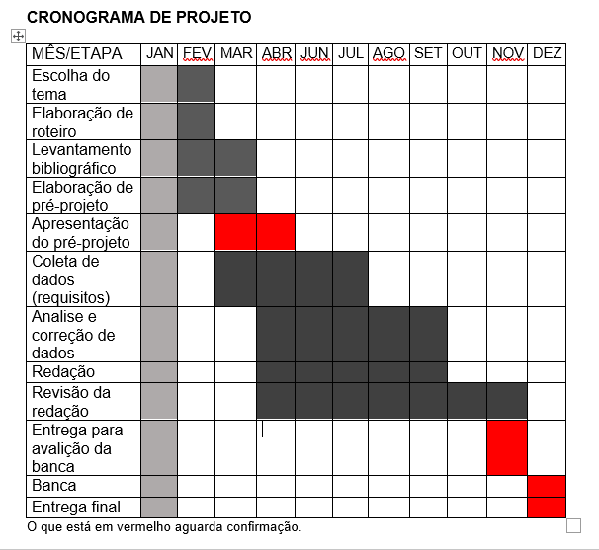

|  |  |  |
| --- | --- | --- |
| **Autorizado** | **Professor(a)** | **Data** |
| Análise de projetos e sistemas:  Banco de dados:  Web design: | **Aparecida**  **Alessandra**  **Aparecida** |  |